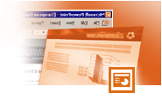
ΣΤΟΧΟΙ
- Δημιουργία της παρουσίασης με τίτλο «Barbie»
- Διάφορες πληροφορίες για την παρουσίαση

- Ξεκίνημα του Microsoft PowerPoint (Start)
- Ξεκινήστε τον Επεξεργαστή Παρουσιάσεων.

- Δημιουργία της παρουσίασης με τίτλο «Barbie»
- Να δημιουργήσετε μια νέα παρουσίαση με τις πιο κάτω 12 διαφάνειες:

Σημείωση: Τις εικόνες μπορείτε να τις βρείτε στον φάκελο My Pictures → Barbie επιλέγοντας το αρχείο εικόνας που θέλετε να χρησιμοποιήσετε.

1. Title 2. Title and 2-Column Text
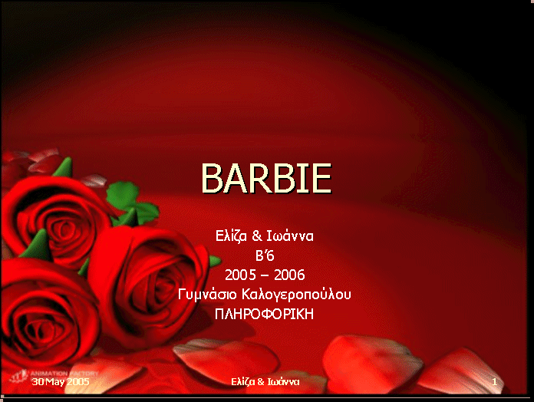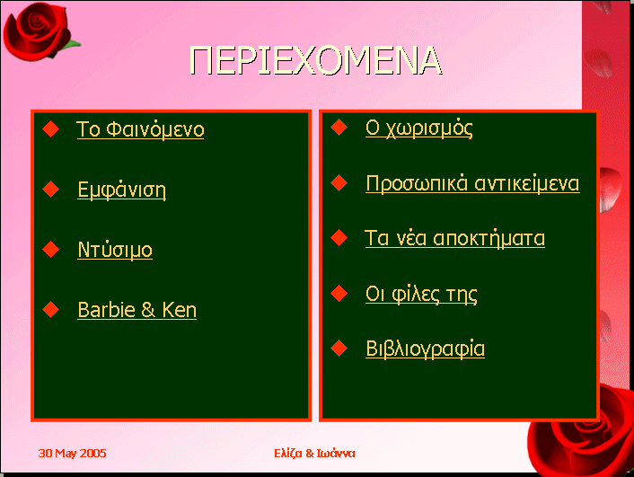

3. Title, Text and ClipArt 4. Title, Text and ClipArt
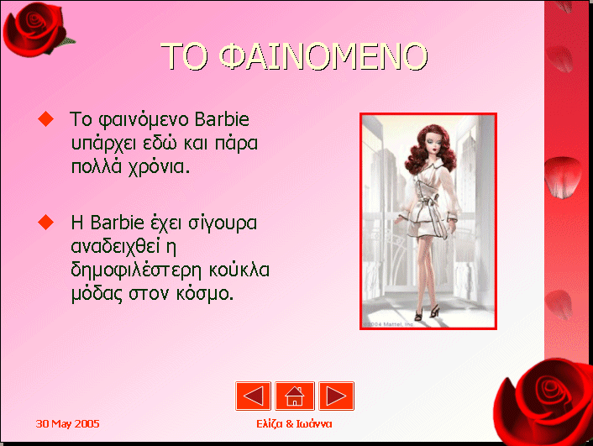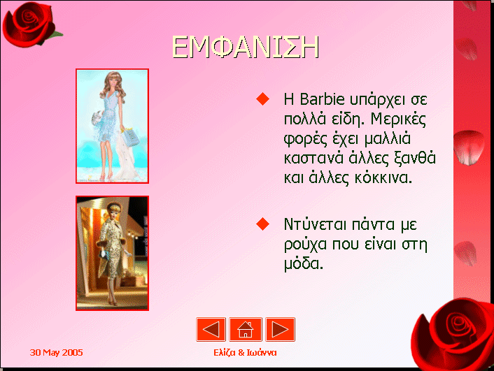

5. Title, Text and ClipArt 6. Title, Text and ClipArt
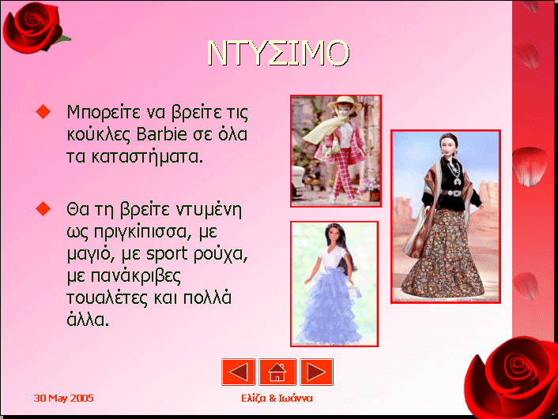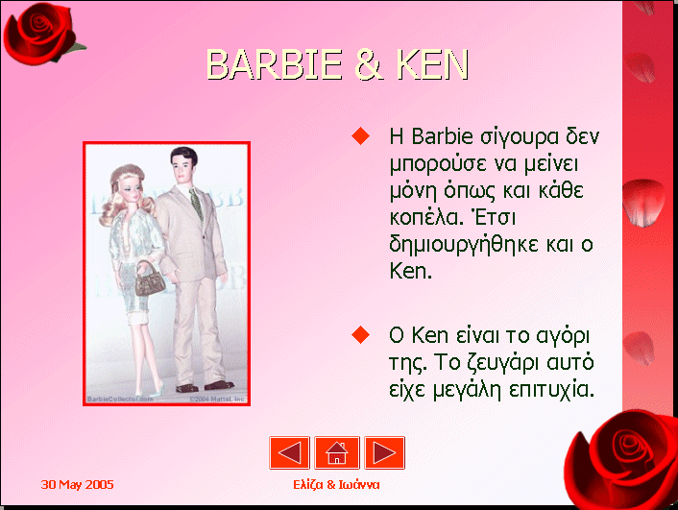

7. Title, Text and ClipArt 8. Title, Text and ClipArt
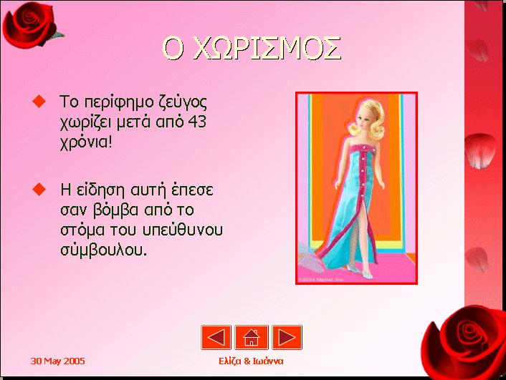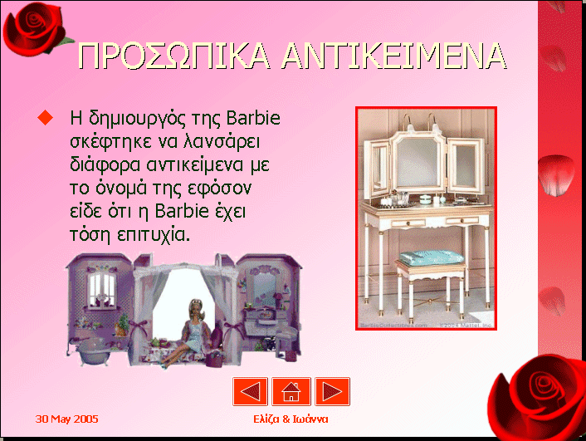

9. Title, Text and ClipArt 10. Title, Text and ClipArt
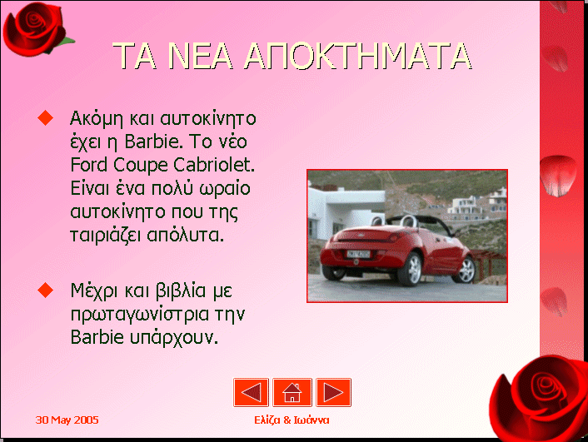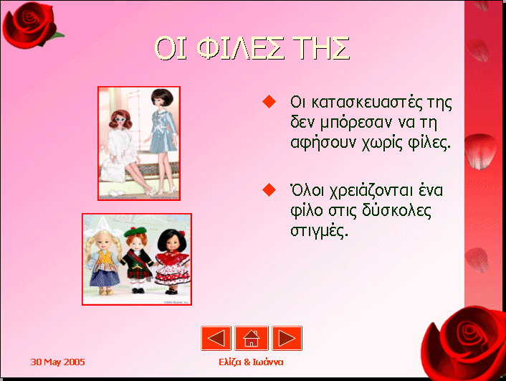

11. Title and Text over Content 12. Title and Text
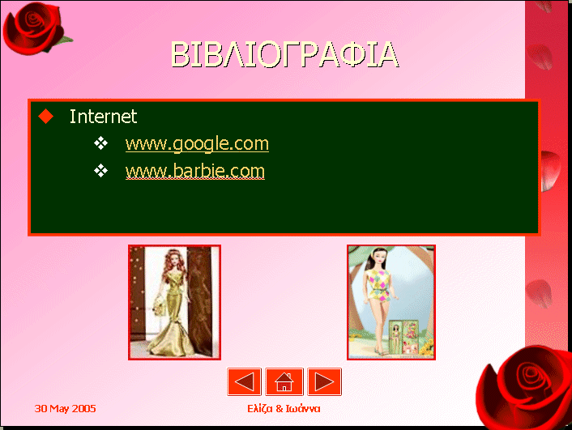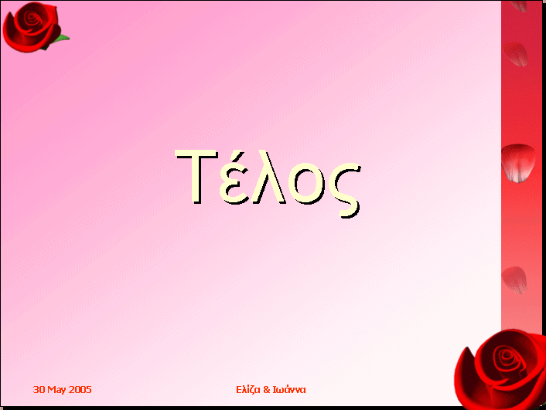

- Να δημιουργήσετε στην 2^{η} διαφάνεια συνδέσμους (Links) με τις άλλες διαφάνειες σε στυλ μενού.

- Να βάλετε διαφορετικό χρώμα φόντου σε κάθε μια διαφάνεια ξεχωριστά (Background Color).

- Να βάλετε και ειδικό σχέδιο «πρότυπο φόντου» στις διαφάνειες (Slide Design).

- Να βάλετε και διαφορετικό ειδικό εφέ εναλλαγής διαφανειών σε κάθε μια διαφάνεια ξεχωριστά (Slide Transition).

- Να βάλετε και διαφορετικό ειδικό εφέ παρουσίασης κειμένου και εικόνας σε κάθε μια διαφάνεια ξεχωριστά (Custom Animation).

- Στο τέλος να βάλετε για υποσέλιδο ημερομηνία, αριθμό διαφάνειας και το όνομα σας.

- Αποθήκευση παρουσίασης & Έξοδος από το Microsoft PowerPoint (Save & Exit)
- Να αποθηκεύσετε την παρουσίαση σας στο δισκάκι με το όνομα Barbie.
- Τέλος να τερματίσετε τη λειτουργία του προγράμματος.

